




一、加工畸形和偏心零件要注意哪些安全事项？
加工畸形和偏心零件，一般采用花盘装卡对工件进行固定。因此首先要注意装卡牢靠。卡爪】压板不要伸出花盘直径以外，最好加装护罩。其次要注意偏心零件的配重。配重要适当。配重的内孔直径与螺杆直径间隙要小。机床旋转速度不要太高，以防旋转时离心力作用将配重外移，这段螺丝，打伤操作者。
二、机床设备操纵系统应满足哪些安全要求？
1.便于操作，减少来回走动，避免不必要的弯腰、踮脚动作。
2.定位准确可靠，防止稍有震动便产生误动作。
3.机床设备操作件运动方向和被操作部件运动方向要符合规定，并有简易符号标志。
4.安设必要的互锁机构，防止操作件产生不协调动作，以及多人操作时不协调出现的事故。
5.手柄、手轮、按钮的机构和排列位置要符合规定。启动按钮应安设在机壳内或装设防止意外触动的护环。安装在轴杆上的手轮、手柄，在自动进刀时，会随轴转动伤人，因此应安装自动脱出装置。
三、预防切屑对人体伤害的安全措施有哪些？
1.根据被加工材料性质，改变刀具角度或增加断屑装置，选用合适的进给量，将带状切屑段成小段卷状或块状切屑，加以清除。
2.在刀具上安装排屑器，或在机床上安装护罩、挡板，控制切屑流向，不致伤人。
3.告诉切削生铁、铜、铝材料，除在机床上安装护罩、挡板以外，操作者应配备防护眼镜。
4.使用工具即使清除机床上和工作场所的铁屑，防止伤手、脚，切忌用手去扒铁屑。

安全知识小报
一停。要求找准设备位置，不得走错间隔。做到这一点，就需要人员对设备位置了然于心。操作中，操作对象不管是一次还是二次设备，希望能一次走准到位，这样就消除了误入其他间隔或误动其他设备的可能。如果在操作中，对现场不熟悉，不了解，还要寻找要操作的设备，这不仅耗费大量的时间，还有可能引起误操作（特别是误入其他带电间隔）。
二看。走到要操作设备的位置，要求操作人员要对被操作的设备进行核对，核对设备的位置，核对设备的双重编号，核对设备的状态。除了“三核对”外，操作人员还要对被操作设备按日常巡视要求进行检查，看一看被操作的设备相连接的电气单元或相邻设备的状态及位置，看一看操作的场地和环境。假如操作人员不核对，不检查，不查看，即便没引起误操作，也可能由于操作场地和环境的限制造成对操作人员的伤害。特别是在操作二次保险时，可能造成其他设备的误动或误碰。
三想。一停二看后，在操作前，要求操作人员对操作票中的操作项目想一想：操作此项，符不符合技术要求，犯不犯技术错误，操作中有什么样的现象，操作后有什么样的结果。特别是在装设接地或合地刀时，想一想装设的接地线或合地刀是否满足工作要求，是不是带电挂地线和合地刀。操作前，多想一想，多问自己几个为什么，这是防止误操作的关键，也是操作人员操作过程中的最后一道安全防线。如果想不明白，可以停下来一起讨论，弄明白后再操作，切忌带着疑问和问题操作。





- 安全
安全分为两个方面，一个是人的安全意识，一个是物的安全状态。归纳起来有一下几点：
1.人要有安全意识，工作前要佩戴护目镜、穿上安全鞋等各种防护工具，这是最基本的要求。
2.在打磨、使用风枪时必须佩戴防护眼镜。为了避免铁屑等杂物飞溅到眼睛里会对操作人员造成不必要的伤害甚至更严重的会导致失眠。这是主观上可以避免的不必要的伤害。
3.在我们工作中所使用的各种工具，行车是否移至安全位置，使用的吊绳是否有损坏，若损坏必须及时换掉，以免引起安全事故。
4.工作现场有临时用电的情况，需要注意拖在地上的线表皮是否破损，若出现破损情况得及时通知专员人员进行检查、更换、维修。
5.员工电瓶车需要充电时，必须先给上级领导申请，批准后才得进行厂里充电，不得私自拉线，万一发生漏电等现象引起火灾那后果不堪设想的。
6.员工宿舍里用电的情况，希望大家在休息时或者离开宿舍后，将正在使用的电器电源线切断或者关掉。天气也要慢慢变热起来了，所以用电安全一定要重视。这一点必须严格按照规章制度办事。请大家配合！这是对大家负责的要求，也是为了营造一个安全的工作、生活环境。
7.对于下水道被堵一事，请大家在清洗铁屑车时，不能将布头、铁屑等其它杂物一同到进下水道里。如果下水道被堵，遇到下暴雨天气，下水道不能及时平排水，积水会流进车间就会造成一连串的连带损害。
在《共好5S》中有一句话：“种下思想，收获行动，种下行动，收获习惯，种下习惯，收获品格，种下品格，收获命运。”“5S”活动从教养入手，而又终于教养、品格，以促进工作效率的提高，为个人的职业生涯奠定良好的品格基础。

企业倡导实施“5S”管理思想，这对于提升企业管理水平，提高经济效益，降低生产成本，鼓励员工士气，提高产品品质，塑造员工素养，创建优秀的企业文化，获得用户信赖，增强竞争力，提高安全系数保障安全生产，促进经济发展无疑起着重要的作用。 在当前市场竞争日趋激烈的情况下，实施“5S”管理是十分必要的。 所以公司推行“5S”管理活动，让我们一起学习，认真做起来：
一、整理
在工作现场，用到的各种零件、工具、量具、刀具等辅助工具要一一摆放整齐，必须要按照标示卡上标示的位置整齐的摆放。以免在操作的时候还需要花时间来找工具。若按照规定位置放好了，找起来用起来也很方便很有规律了。对提高工作效率有很大的帮助。
在车棚，大部分的车子都有序的停放在车棚里面，极少部分的车子未能将电动车停放到指定区域。这个的请大家积极配合，您的小小一点点进步，我们大家将收获远远不止付出一点点的成果。

二、整顿、素养
1.在工作现场，用完的托盘、木板未能及时放到指定的位置。将其任意放到旁边，或者堆放到过道上面。这样会对一个安全通道的使用造成一定的影响。
2.现场使用的工具未能将其放到专门的盒子里，柜子上面的零件未能按照型号大小一一排放整齐，作业指导操作书摆放不整齐等等...... 值得庆幸的是整个操作现场发现一位员工的柜子上面所以工具、零件都是按照型号大小，有规律的摆放整齐的。有心人就在我们身边，希望我们能被这少数的有心人感染。到最后大家都能被带动起来。这就是我们最想看到的.......
三、清扫、清洁
“5S”活动正是从工作中最简单的清洁打扫入手，首先要有个整洁干净的环境，才能为我们的工作创造良好的条件，也才能创造更大的价值。
例如；整个工作场地上面是不是有未及时清理掉的杂物？机台的踏板下面是不是有没有清理到的铁屑？个别机台下面还有积水有没有及时清理掉的？等等现场这些问题得要及时清理、清扫掉。簸箕、扫帚和垃圾桶是不是放到了指定位置了？请大家自己一一观察自己的周围是否都符合要求。



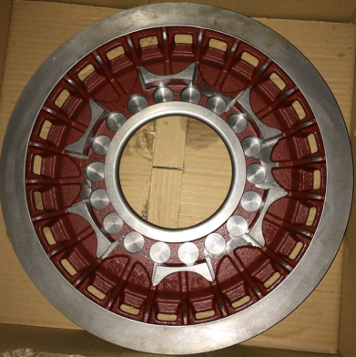
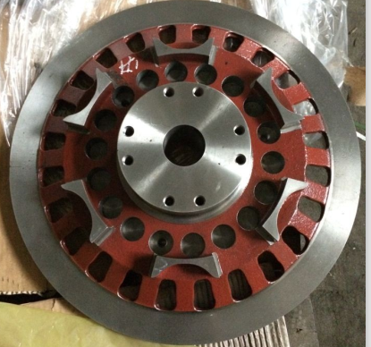

高思博

离合盖

高思博

活塞

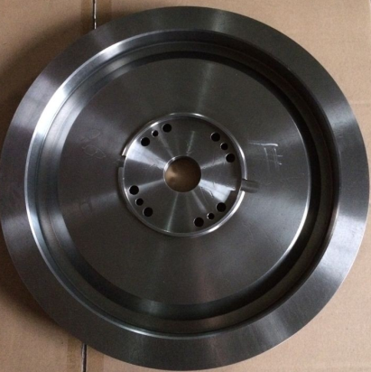

高
思博

制动盖

3月份光荣榜；
钟金阳 罗旺 程艳飞 王磊 叶志勇
王帝 张永运 王伟泉 陈利 孟艳林
高亚超

CHEN XUAN JI XIE JIAN BAO
上 海 臣 轩 机 械 有 限 公 司

地址：上海市青浦区嘉松中路1388号
电话：021-69791666 传真：021-69791787 邮编：201708 网址：www.shchenxuan.com
======================================================================================
一年之计在于春
春寒依旧料峭，但毕竟已是万木破芽的新春了。国人素来有“一日之计在晨，一年之计在春”之说。
其实，每每面对新岁开局，心态都会各有不同。所谓“年年岁岁花相似，岁岁年年人不同”，道出的固然是诗人对世事沧桑的一种不胜感慨，然而对于我们所处时代的迅疾变化情状，也许不失为一个比较清晰的注脚。常识告诉我们，变化是绝对的，平衡乃是相对的。那么，应对不断变化中的局面，最好的办法也许就是顺应变化，最先要做的便是拥有“计”字诀了。
所谓的“计”字诀，其实就是既要对变化中的数字予以计算，更要对整体人生规划进行适时评估，也就是说对自身在新一年中所面临的变化，或可能会发生变化的工作生活和学习目标，对应形势好好计划一番。凡事预则当立。尤其是在世界金融危机风暴影响渐显的背景下，不仅在新的一年里要好好把握各种工作学习的机会，更要有逆势而上的勇气和自信，不断发现和挖掘自我的潜能，拓展自身前进的多元化发展途径。倘若能够在这个牛蹄扬早春的时刻，实事求是地调整好心态，迎应形势，未雨绸缪地谋划好一年的大致发展方向，踏踏实实耕耘，待到秋后收割的金色季节，我想，收获的大概不仅仅只是一份丰硕的果实，更重要的将是收获一份“春计”成功的心得。

阳光送暖，春回大地，冬雪消融。春天在无数次与冬天的抗争中，渐渐羽翼丰满了。等到它如候鸟一样衔绿了山川大地时，冬天后悔的眼泪也早已化作春水滋润大地。
春天就是这样一点点同冬天抗争来的。春天就这样，一步一个脚印步步为营地走来的。面对强大的冬天。春天以润物无声的坚韧，以持之以恒的决心，以执着坚定的信心，最终战胜了强悍的冬天，给人们奉献出一个生机盎然、美景如画的春天。
春天，饱经磨难，来的不易，让人倍感弥足珍贵。就像打开一坛陈年的老酒，浓浓酒香，让人为之倾倒迷醉。想想眼前这个郁郁葱葱的春天，又怎么不叫人感动呢！

当然，不仅工作要有“春计”，美好的生活和健康的身体也需要有相应的“春计”。工作着是美丽的，工作的美丽是为了给予生活更多的美丽，而所有的美丽最终都需要一个健康的身体来展现。健康无疑是最基础的，也是最重要的方面。懂得在竞争激烈的工作中，如何调节自己身心，善于四时珍摄的人，他的工作和生活质量想来也是不会很差的。

